Glasbena mapa

VSEBINA

♫ Simfonični koncert: Zoltan Kodaly: Variacije na madžarsko ljudsko pesem: Vzleteli pav, W. Lutoslawski: Mi parti za simfonični orkester, W.A. Mozart: Simfonija v D-duru, K. 385 »Haffnerjeva«

♫ Guiseppe Verdi – Nabucco

♫ Peter Iljič Čajkovski: Labodje jezero

♫ Ludwik van Beethowen: Simfonija številka 5

♫ Edward Grieg: Peer Gynt – prva in druga suita

♫ Povzetek

♫ Simfonični koncert: Zoltan Kodaly: Variacije na madžarsko ljudsko pesem: Vzleteli pav, W. Lutoslawski: Mi parti za simfonični orkester, W.A. Mozart: Simfonija v D-duru, K. 385 »Haffnerjeva«
V okviru zelenega abonmaja sem si 26.1. 2000 v Cankarjevem domu, ogledal koncert simfoničnega orkestra.
Oznaka glasbene oblike: Koncert je glasbena oblika, ki obravnava posameznika – solista, ali manjših solističnih skupin v soigri s spremljevaljnimi instrumenti ali z orkestrom. Izhaja iz predklasične oblike »Concerto grosso«, ki je vseboval najmanj tri stavke in je bil napisan za godbo.
Opis skladateljev:
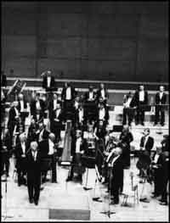
Kodaly je bil madžarski skladatelj. V Budimpešti je študiral glasbo in jezikoslovje. Leta 1907 je postal profesor na visoki šoli v Budimpešti, kjer je skupaj z B. Bartokom zbiral ljudke pesmi. Tako se je tudi v svojih delih upiral na ljudske melodije. Variacije na madžarsko ljudsko pesem štejemo za ene najboljših simfoničnih skladb Zoltana Kodalyja. Ljudsko pesem ''Vzleteli pav'' je skladatelj kar dvakrat uporabil v svojih vokalnih delih, besedilo pa namiguje na nekakšne ujetnike sistema. Skladatelj se s tem uvršča med največje mojstre variacije.
Witold Lutoslawski je začel svojo glasbeno pot v Varšavi, kjer se je tudi rodil (leta 1913). Njegove skladbe slonijo na načelih aleatorike, se pravi, da v njih prepušča izvajalcu način in oblikovanje izvajanja le-te. Med njegova najbolj znana dela uvrščamo: Godalni kvartet, Knjiga za orkester, Koncert za violončelo in Varicacije Sacher. Najslavnejša med njimi pa je govotvo »Četrta simfonija«, ki je povsod po svetu pobrala številna priznanja in mu zagotovila mesto v svetovni glasbi.
Tako kot mnogi znani skladatelji pred njim, je tudi Mozart začel svojo glasbeno pot v krogu družine, tako je prvi glasbeni pouk potekal pri njegovemu očetu. Oče, ki se je ob sinovem šolanju izkazal za zelo daljnovidnega, je svojega sina kmalu seznanil skoraj z vsemi glasbenimi središči, tako da je mladi Mozart osvojil vse komopozicijske sloge svoje dobe in jih s svojo nadarjenostjo tako prekosil, da je v vseh kompozicijskih zvrsteh ustvarjal popolne in za dunajsko klasiko reprezentativne skladbe. Leta 1769 postane koncertni mojster na dvoru salzburškega knezoškofa. Še naprej je izpopolnejval svoje znanje v Italji, kjer je za svoja dela prejel tudi nekaj pomembnih priznanj. Od leta 1781 dalje je nadaljeval svoje delo na Dunaju kot svoboden umetnik, kljub temu da je živel v gmotnih stiskah. Leto kasneje se je poročil s Constanzo, sestrično C. M. Webra. Nekatera od številnih del: Figarova svatba, Don Giovanni, Cosi fan tutte, Idomene, Čarobna piščal, Vrtnarica zaradi ljubezni, Mala nočna skladba, itd.
Nad simfoničnim koncertom sem bil kar malce razočaran. Program je bil tako različen in privlačen na prvi pogled, da sem pričakoval več, kot pa je bilo videti in slišati. Mogoče je krivec za mojo nejevoljo moja nedoraslost glasbeni umetnosti, vendar kljub temu koncert nedvomno ni potekal na najvišji ravni. Prvi del koncerta je bil zanimiv, vendar je bil moj trud, da bi v glasbi odkril kaj posebnega, kaj oprejemljivega, posebnega, zaman. Glasba se mi je zdela enolična, a vendar vredna pozornosti. Drugi del pa mi je bil bolj pisan na kožo. V Mozartu sem zasledil neko linijo, nek ritem, ki mi je bil bolj blizu. Lahko sem se potopil v glasbo, ki pa gotovo ni bila vrh njegovega ustvarjanja. Dejavnik, ki se mi je zdi zelo verjeten, za ta dva odziva je to, da se mi zdi avstrijska in nemška klasična glasba bolj domača, kot pa madžarske ljudske pesmi. Mozartov stil poznam in mi je tudi zelo všeč, medtem ko pa je šlo na drugi strani za čisto nove ritme in napeve, ki sem jih prvič slišal.



♫ Opera: Guiseppe Verdi - Nabucco
Pri obravnavi opernega dela sem se odločil, za opero Guiseppa Verdija, Nabucco. Predstva se je odvijala v Drami.
Skladatelj se je rodil leta 1813 v manjšem kraju, katerega je kmalu prerasel, in postal človek svetovnega slovesa. Postal je najpomembnejši predstavnik italijanske opere 19. stoletja. Njegove opere kot so: Macbeth, Razbojniki, Luisa Miller, Rigoletto, Trubadur, Traviata, Ples v maskah, Trovatore in navsezadnje tudi Nabucco so obkrožile svet, in mu zagotovile večno mesto v svetovni glasbi. Njegova dela so polna nenavadne dramske napetosti, se odlikujejo v ritmičnosti in so neverjetno bogata z melodijami.
Nabucco je doživel velikanski uspeh, že ob prvem prikazovanju. Razlog za to je tičal ja se je razlikoval od tednjih italijanskih oper: kljub posameznim markantnim glasbenim točkam je bil vendarle enovita celota, ne zgolj kostumiran koncert. Odrska akcija z obilico tipičnih opernih situacij je bila v pravem pomenu besede zgodba in ne samo zaporedje prizorov. Verdi je že tedaj bolj kot njegovi tekmeci pazil na dramaturški lok dogajanja; tudi besedilo zanj ni bilo več poljubno spremenljivo, kot je bilo do tedaj. Le izjemoma se je bil pripravljen prilagoditi kakemu izvajalcu in je praviloma zavračal njihove prošnje za nove arije.
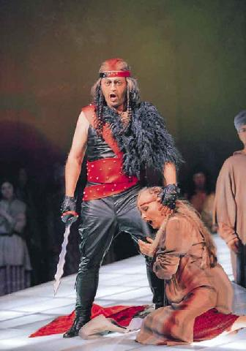
Spektakularna starozavezna tema za opero pravzaprav ni bila novost. Vendar je biblična zgodba zdaj postala metafora: Italijani so v Nabuccu prepoznali pripoved o svoji domovini. Verdijeva prva mojstrovina je tako postala prototip umetnosti risorgimenta [politično gibanje za osvoboditev in združitev Italjie v 19. slotetju]. Drugod pa so predvsem poslušali glasbo - in imeli so tudi kaj slišati...
Opera Nabucco se začne v Jeruzalemu, ko so v Salomonovem templju zbrani Hebrejci. Z molitvijo prosijo boga Jehovo, naj jih zaščiti pred asirskim kraljem, ki jih je napadel in jim grozi z uničenjem. Vendar se stvari zapletejo, ko duhovnik Zaccaria pripelje ujetnico Feneno, hčerko asirskega kralja Nabucca, ki jo namerva zamenjati za svobodo svojega ljustva. Zaccaria zaupa jetnico Ismaelu, ki pa ko se vsi umaknejo, nagovori Feneno, ki ga je rešila pred maščevanjem svoje ljubosumne sestre Abigaille in skupaj z njim pribežala v Jeruzalem. Želi jo osvoboditi, a dekle ga posvari, da bo s tem prelomil zvestobo domovini. Kljub temu, jo hoče osvoboditi, ko vdre v tempelj Abigaille v spremstvu babilonskih vojakov. Zaljubljencema zagrozi s smrtjo. Ismaelu ponudi svojo ljubezen in mu postavi ultimat. Če jo bo ljubil, bo njega in njegovo ljudstvo ubranila gorja, če ne pa …. Ismael jo on zavrne. Začne se spopad, ozirom pokol hebrejcev, ko na prizorišče vdrejo babilonski bojevniki z Nabuccom na čelu. Zaccaria je razjarjen zaradi vdora, zato pograbi Feneno in zagrozi Nabuccu, da jo bo ubil, če jim ne zagotovi prostosti. Nabucco želi nasprotnike spraviti na kolena in se norčuje iz hebrejskega boga, ker ubogemu ljudstvu ni bil v pomoč. Zaccaria že dvigne bodalo nad Feneno, toda Ismaele duhovenu iztrga orožje in se postavi zanjo v bran. Nabucco zdaj izlije ves svoj bes ter ukaže brez usmiljenja uničiti mesto, ljudstvo pa pognati po svetu.
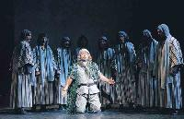
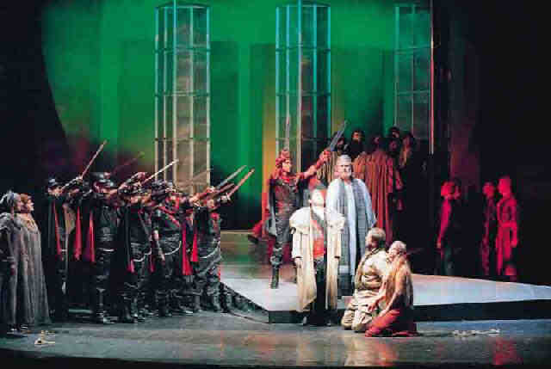
V Nabuccovi palači je veliki Baalov svečenik izročil Abigaille listino, v kateri je zapisano, da ji po žilah teče suženjska kri, Fenena pa je zakonita prestolonaslednica. V obupu se Abigaille želi maščevati sestri, očetu in vsemu kraljestvu. Duhoven jo bodri. Abigaille sklene da bo postala kraljica. Razburjeni Abdallo prenese novico o kraljevi smrti in narodu, ki se dviguje v upor, zahteva Abigaillo za kraljico in obsodbo vseh Judov. Fenena se že odloči, da v tem primeru tu nima več kaj iskati, ko se pojavita Abigaille in veliki Baalov svečenik. Abigaille želi sestri vzeti krono, a se ji Fenena upre. Tedaj se prikaže Nabucco. Fenena mu izroči krono. Sedaj prav nič več razsodni Nabucco grozi Babiloncem, da bo odstavil njihovega boga in tako namesto božanstev ustoliči samega sebe. Zaccaria ga prekolne, toda Nabucco ga sklene umoriti, prav tako pa ves njegov narod. Tedaj vanj udari strela z neba in mu z glave zbije krono. Prestrašen prosi Feneno za pomoč. Abigaille s pomočjo svečenikov zasede očetov prestol. Veliki svečenik zahteva, naj pobije ujete Hebrejce pa tudi sestro Feneno, ki je izdala svojega boga. Nabucco je bolan in ne razume, kaj se pravzaprav dogaja. Abigaille mu z zvijačo ponovno vzpodbudi njegovo sovraštvo in Nabucco podpiše smrtno obsodbo. Tedaj se spomni, da je na seznamu tudi njegova hči Fenena, opsuje Abigaillo s sužnjo, toda ta pred njim raztrga listino o svojem rodu. Nabucco se zave, kaj je storil.Ko zasliši glasove Judov, ki odhajajo v smrt, pokliče na pomoč straže. Toda za Abigaillo je odslej le še njen jetnik. Hebrejci ob bregu Evfrata objokujejo svojo usodo in izgubljeno domovino. Zaccaria tedaj oznani svojo prerokbo: njihova veriga bo strta in od Babilona bo ostal le še prah. Prerokba o osvoboditvi vlije beguncem novo upanje. Nabucco se počasi prebuja iz morastih sanj. V zmedenosti ne ve, da je jetnik. Ko ugleda Feneno, je sprva srečen in ponosen, saj misli, da gre mimo v spremstvu njegovih vojakov. Šele ko uvidi, da ima hčerka zvezane roke, spozna svojo zmoto in se zave, da jo peljejo na morišče. V obupu se s prošnjo obrne k judovskemu bogu, če ga bo uslišal, bo spet pozidal tempelj in odslej častil le še njega. Spet se mu povrne moč in popolnoma razsoden razbija po vratih sobane, v katero je zaprt. Na čelu peščice vojakov in zvestega Abdalla se kot kralj odpravi rešit hčerko. Na morišču se Zaccaria in Fenena že poslavljata od življenja, ko Nabucco z vojaki, ukaže končati krvavi obred in uničiti simbol asirskega boga Baala. Nabucco zdaj prizna hebrejskega boga Jehovo, ki mu je vrnil izgubljeno moč, in judovskemu ljudstvu vrne svobodo. Približa se umirajoča Abigaille, ki je v obupu spila strup, in z zadnjimi močmi prizna svoj greh ter strta prosi odpuščanja, potlej pa se zgrudi mrtva po tleh.
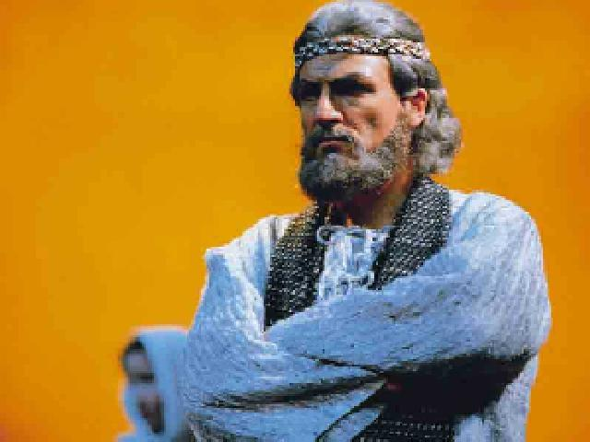
Sprva so se mi ob predstavi pojavljali različni občutki, saj se mi je zdelo, da so kostumi in scena pretirani v svoji izraznosti in da preveč poveličujejo mogočnost in naprednost Nabuccove vojske. Toda to je bil predsodek, ki sem ga kmalu zavrgel. Opera, kot zgodba in kot glasbeno delo, je tako razgibana in tako vsestransko napeta, da me je takoj osvojila. Dramski zaplet je nedvomno vrhunski. Vrhunska pa je bila tudi izvedba opere, tako glasbeni kot vokalni nastop je bil osupljiv. Predvsem se mi je v spominu vtisnil t.i. »Zbor sužnjev«; zvok ki ga ni mogoče opisati ali pozabiti. Vendar se zavedam, da se lepota in blišč igre pokažeta šele ob tako dobri izvedbi, kot je bila ta.
Podatki o predstavi in igralska zasedba:
Dirigenta: Stefano Pellegrino Amato, Loris Voltolini
Režija: Günter Lohse
Scena in kostumi: Bernd Leistner
Vodja zbora: Kristijan Ukmar
Nabucco: Vitomir MAROF
Ismaele: Jure KUSAR
Zaccaria: Neven BELAMARIČ
Abigaille: Vlatka ORŠANIČ
Fenena: Zdenka GORENC
Duhoven: Zoran POTOČAN
Abdallo: Miha HVASTIJA
Anna: Marina ĐONLIČ

♫ Balet: Peter Iljič Čajkovski - Labodje jezero
Pod temo plesnih predstvav sem si v ljubljanski Operi ogledal gotovo svetovno najbolj znano baletno delo, Labodje jezero.
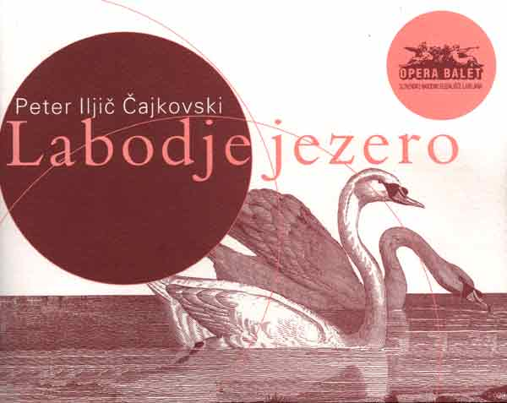
Peter Iljič Čajkovski se je rodil leta 1840 v Votkinsku. Prva vrata v svet glasbe mu je odprla že njegova mama, Alexandra d'Assier. V Snakt Petersburgu je končal pravno fakulteto in se zaposlil na ministrstvu za pravosodje. Sproti je obiskoval še tečaj flavte in s 24 leti ustvaril prvo pomembno delo, uvertutro za Nevitho (Groza). Kmalu je poučeval harmonijo na moskovskem konservatoriju in postal dirigent. Pisal je vokalne in instrumentalne skladbe vseh zvrsti. Vendar pa se njegova glasba razlikuje od glasbe tedanjih ruskih skladateljev. Čeprav je velika ruska peterica iskala motive predvsem v Rusiji, pa se je Čajkovski zgledoval po Evropski, bolj natančno po Francoski in Nemški glasbi.
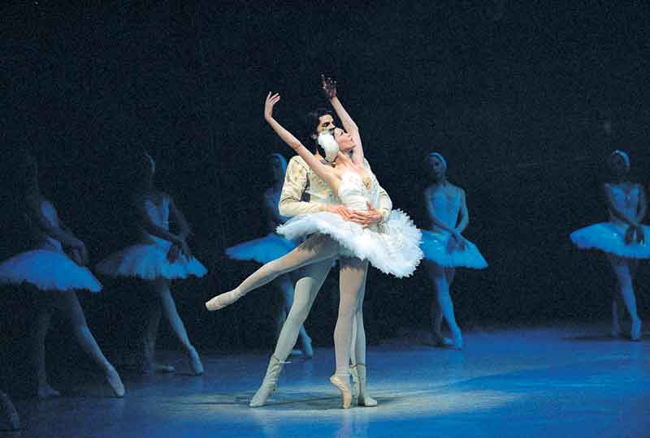
Balet Labodje jezero je Čajkovski napisal po naročilu Velikega gledališča v Moskvi za pičlih osemsto rubljev. Prvič je bil uprizorjen leta 1877 pod baletnim vodstvom Juliusa Reisingerja. Scena in kostumi so bili iz starih zalog, glasbo Čajkovskega pa so delno nadomestili z glasbenimi vložki tedaj popularnega Pougnija. Šele dve leti po skladateljevi smrti, leta 1895, sta Marius Petipa in Lev Ivanov ustvarila koreografijo, ki je še danes temelj najpriljubljenejšega in najbolj znanega baleta. Na oder Mariinskega gledališča v Peterburgu sta koreografa postavila vsa štiri dejanja Labodjega jezera, dirigent Riccardo Drigo pa je glasbi vrnil njen polni pomen. Od takrat dalje je ta biser baletne umetnosti začel svoj zmagoslavni pohod.
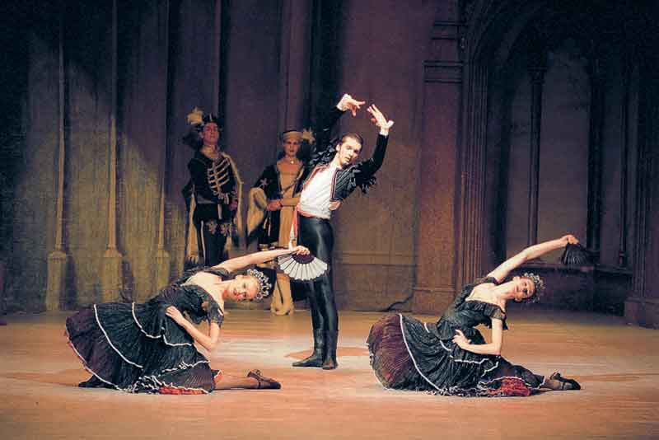
Princ Siegfried praznuje enaindvajseti rojstni dan. Njegova mati je razočarana nad sinovim lahkotnim življenjem, saj je že čas, da si izbere nevesto. Pravšnji trenutek za to bi lahko bila svečanost, ki bo naslednjega dne zvečer in na katero bodo prišla mnoga ugledna dekleta. Pomladno nebo preleti jata labodov in Siegfried si zaželi, da bi šel na lov. Medtem pa lepo princeso Odette in njene družice ugrabi zlobni čarovnik Rothbart. Odvzame jim je človeško podobo in jih spremeni v labode, ki samo ponoči spet laho dobijo človeško podobo. Na obali jezera v bližini dvorca se obsijana z mesečino pojavijo prelepa dekleta - labodi. Njena lepota premami princa, tako da se vanjo zaljubi. Nenadna ljubezen ohrabri princeso, ki mu izda skrivnost: Rothbartova čarovnija bo premagana le, če bo srečala nekoga, ki ji bo za vselej poklonil svoje srce in ji ostal zvest. Siegfried Odette obljubi večno ljubezen in jo povabi na svečanost. Zlobnega čarovnika se poloti bes in hkrati strah, saj noče izgubiti moči nad začarimi bitji. Odloči se za zvijačo. Na dovoru se začne razkošna svečanost. Siegfriedove misli neprestano bežijo k Odette, zato zavrne vse predstavljene mlade dame. Svečanost je na vrhuncu, ko nepričakovano najavijo neznanega gosta s svojo hčerko. Prihod neznancev zbudi veliko pozornost. Vstopi Rothbart, skupaj z demonsko pojavo Odilie, njegovo hčerko. Siegfrieda premami podobnost, tako v njej prepozna svojo izbranko. Očaran nad njeno magično podobo pred vsemi razglasi, da je to dekle njegova izbranka in da se bo z njo poročil. Tudi tokrat ji obljubi večno ljubezen in tako se ujame v past, prevara uspe in demona se zmagoslavno vrneta v svoj svet. A blodeči duh osamljene in prevarane Odette razkrije spletko. Obupani Siegfried se odloči, da bo popravil zmoto, in se odpravi v začarani svet iskat ljubljeno bitje. Na mestu, kjer sta se princ in princesa prvič srečala, žalostna dekleta - labodi pričakujejo svojo nesrečno prijateljico. Ko se ta vrne, se čarovnik sklene maščevati in pokliče viharne valove, s katerimi namerava uničiti labode. Namero mu prepreči Siegfried, ki je prepričan, da lahko samo s pogumom in borbenostjo ohrani svojo ljubezen ter jo na ta način osvobodi jarmov sveta magije. V borbi, ki traja do jutra, Siegfried ubije Rothbarta in dokončno uniči njegovo čarovnijo.
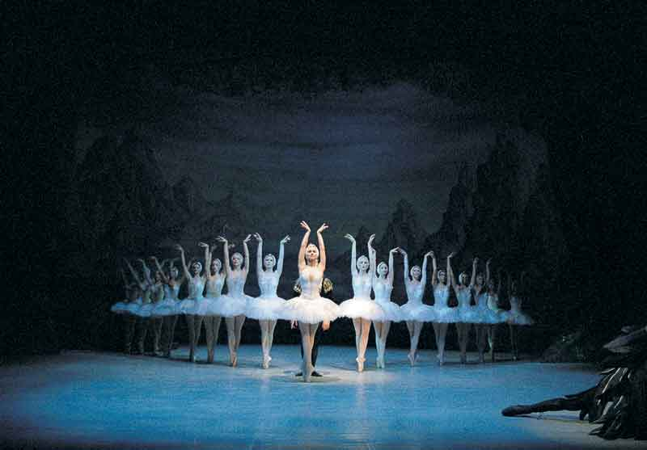

 | Delo je v meni opravičilo sloves enega najboljših baletnih del na svetu. Predstava je bila res kvalitetna in zato zasluži tudi vse pohvale. Sama zgodba je zelo otožna, a vendar; ljubezen, ki gre skozi trpljenje na koncu premaga zlo. Tako motivi, ki se kažejo skozi celotno predstavo, kot nežna glasba v človeku zbudijo sočutje do nesrečne ljubezni, ples pa je še dodaten dragulj, ki krasi to vrhunsko delo. Ta plesna in popolnoma nerazvozlana umetnina je eno od najboljših lirično-romantičnih del svetovne umetnosti. In če citiram koreografinjo baleta v ljubljanski Operi, Irino Lukašovo: »Balet je glasba za oči; dinamična skulptura, nem pogovor, telesna deklamacija, lepota, pravi zaklad.«
  Podatki o predstavi in igralska zasedba:
  Dirigent: Igor Švara
  Koreografija: Irina Lukašova
  Scenografija: Carl Toms
  Kostumografija: Carl Toms
  Koncertni mojsket in solo violonist: Igor Grasselli
  Kraljica: Claudia Sovre
  Princ: Dejan Srhoj
  Odette: Regina Križa
  Rothbart: Goran Bogdanovski
  Norček: Ermalai
Uprizoritev je bila zelo kvalitetna, kljub temu, da je bil oder kar malce premajhen za vse labode. Izvedba je bila res odlična, mislim namreč, da si take predstave še dolgo ne bo moč ogledati v Ljubljani.

♫ Priporočeno glasbeno delo: Ludwik van Beethowen: Simfonija številka 5
Delo je nastalo v klasicizmu, kar je oznaka za umetnostno obdobje med drugo polovico 18. in prvo polovico 19. stoletja. Gre za obdobje, v katerem kiparstvo in slikarstvo ponovno dobita pravi pomen, odkriva se ljudsko slovstvo, v glasbi pa začnejo opisovati svoje občutke. Umetniki ustvarjajo pod pokroviteljstvom svojih mecenov. Osnovna glasbena oblika, ki se pojavlja je koncert, nastajajo simfonije, uveljavijo se klavir in pihala.
Beethoven je izhajal iz glasbene družine. Njegov prvi glasbeni pouk je potekal pri očetu in G. Neffeju. Tako je kot oče postal član Bonnske dvorne kapele leta 1783. Deset let kasneje pa je za kratek čas postal celo Mozartov učenec. Na Dunaj se je za stalno preselil leta 1792 in nadaljeval svoje šolanje pri J. Haydnu in Johannu Schenku. Njegove prve skladbe so izšle že v Bonnu, na Dunaju pa je svoja lastna dela ozdajale od leta 1795 dalje. Na žalost pa mu je takrat že začel pešati sluh. Bolezen se je pojavila leta 1795 in se nadaljevala do popolne oglušelosti, leta 1818, ki pa mu je vedno bolj oteževala njegov stik z okolico, zunanjim živeljenjem in pa seveda glasbo. V primerjavi z Mozartom in Haydnom, je v njegovi glasbi zaslediti veliko več osebno izpovednega sporočila, kar se tudi kaže v ritmiki, večja izraba dinamičnih in izvajalno tehničnih zmogljivosti glasbil. Omejeval se je na majhno število skladb, ki so pogoste nastajale v daljšem časovnem obdobju.
Oznaka glasbene oblike: Simfonija je orkestralna skladba, ki največrat vsebuje štiri stavke. Vsak stavek ima svoje značilnosti; 1. stavek je hitri sonatni stavek, mnogokrat v pesemski obliki, 2. počasni stavek, 3. menuet ali scherzo [uvedel Beethowen], 4. rondo ali hitri sonatni stavek.
Beethowen se mi je tudi tokrat predstavil zelo mogočno, pompozno. Že sam uvod v peto simfonijo mi pove, da je delo nastalo izpod peresa res velikega glasbenega mojstra. In to je tudi res. Simfonija številka 5 je v meni prebudila občutek, da mi skladatelj poskuša nekaj povedati, kot da opisuje nek pretekel dogodek, ki pa še ni čisto minil. Sedaj pa obuja spomine nanj in ga obsoja. To pa je že največja značilnost, v kateri se Beethownova glasba loči od glasbe drugih dveh »velikanov«, Mozarta in Haydna; v svojo glasbo namreč vpleta svoje občutke, svoje dojemanje sveta, ki pa ga z glasbo poskuša predstaviti in razkriti tudi nam. Glasba sem moral poslušati zbrano, a mislim da sem uspel ujeti skladateljev »način govora skozi glasbo« in prejeti njegovo sporočilo.
♫ Prenos glasbe v besedo:

Popoldanska pripeka,
sredi prašne poti,
osamljen konj.

Blisk razsvetli nebo,
narava utihne,
žival se ustraši,
vse potihne.

Nenadoma grom, strela,
kljuse ne ve ne kod ne kam,
v žilah mu je kri zavrela,
le kam? – daleč, daleč, stran!

Grmenje mu vzame pogum,
strah mu preplavi razum,
zateče se v bližnji gozd.

♫ Priporočeno glasbeno delo: Edward Grieg - Peer Gynt, prva in druga suita
Delo je nastalo v odbdobju klasicizma. Opis obdobja pa je podan že pri L. van Beethownu: Simfonija št. 5.
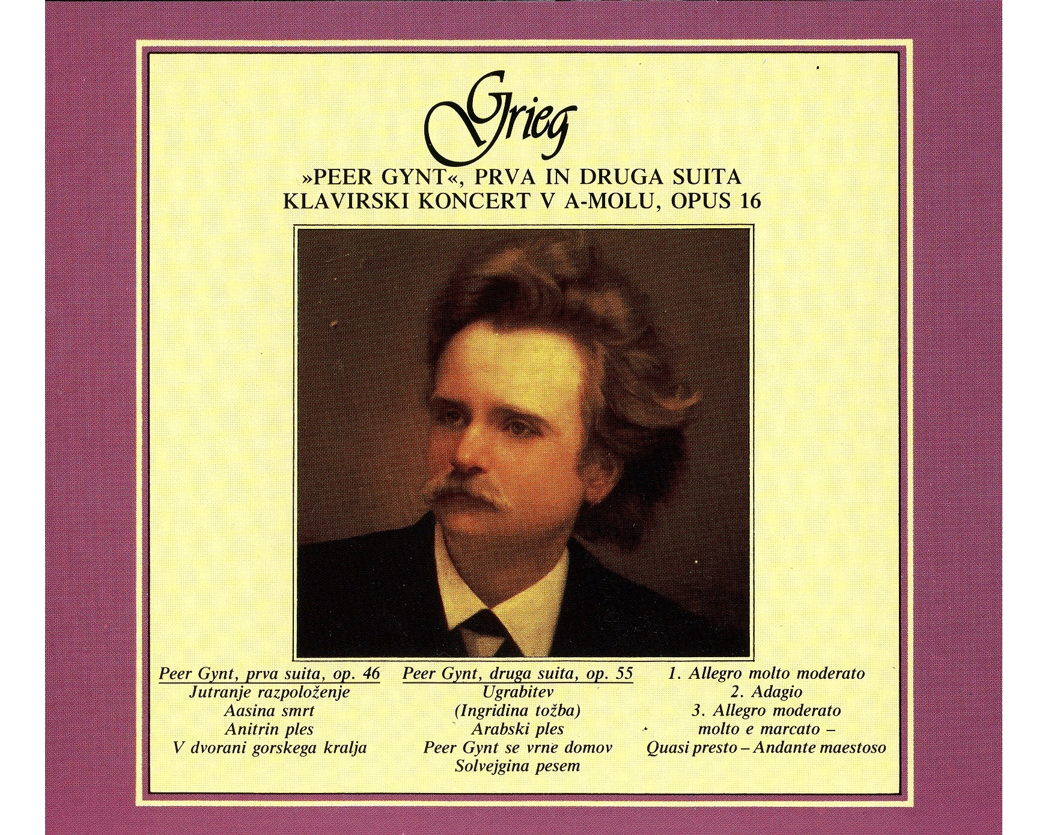
Edward Grieg je bil norveški skladatelj. Njegova posebnost je, da je prvine norveške ljudske glasbe povezal s slogovnimi sredstvi nemške romantike. Tako so posebno znani postali klavirski koncert v a–molu (leta 1868), scenska glasba k Ibsenovemu Peer Gyntu (leta 1876), dve orkestralni suiti, suita Iz Holbergovih časov za godalni orkester, klavirske skladbe [Sprevod palčkov in Svatba na Troldhaugenu]. Pisal je tudi samospeve in komorno glasbo.
Oznaka glasbene oblike: Suita je baročna glasbena oblika, sestavljena iz štirih obsežnih, navadno plesnih stavkov. Razvila se je predvsem v 17. stoletju. Vsak stavek ima tudi svoje posebno ime in značilnosti;
1. stavek ali allmanda: srednje hiter nemški ples
2. stavek ali couranta: srednje hiter francoski ples
3. stavek ali sarabanda: počasen španski ples
4. stavek ali gigue: hiter franocoski ples
V teh dveh suitah pa gre za naslednje stavke:
Prva suita, opus 46  Jutranje razpoloženje  Aasina smrt  Anitrin ples  V dvorani gorskega kralja | Druga suita, opus 55  Ugrabitev (Ingridina tožba)  Arabski ples  Peer Gynt se vrne domov  Solvejgina pesem
Griegova glasba ima name, kljub poskočni melodiji, vedno tako pomirjevalen učinek. Tako sem tudi ob tem delu zelo užival. Mirnost in dinamika sta dovršeni in združeni v skorajšnjo popolnost. Vendar ne morem reči, da se mi je glasba zdela enakomerna. Skladatelj je uporabil različne elemente, ki naredijo njegovo glasbo tako privlačno za ušesa. Prehodi med stavki so čudovito izpeljani in tudi sama melodija nas takoj pritegne. Tako kot pa na neki meji delo meji na mirnosti in harmoniji, pa na trenutke vendat zveni polno, lahko bi rekli da celo veličastno. Posebej
k srcu mi je prirastel prvi stavek prve suite, Jutranje razpoloženje, ki s svojo lahkotnostjo razvedri vsakega, ki ga sliši. Prava igra melodije z slušno lepoto. Lahko si celo predstavljam sonce, ki vzhaja in naravo, ki se prebuja iz nočnega spanca.
♫ Prenos glasbe v besedo:

Jutranja zarja,
poglej, sonce, prijatelj moj,
nov dan se začenja,
pihlja topel vetrič,
ki hlad nam odjenja.

Pri potoku žuborečem,
se srna pase,
uživa jutro, vsak trenutek,
si vzame zase,
ki ga usoda ta,
še podari, dokler je
človek ne - ustreli.

Tako tudi jaz,
gledam svit,
ga vidim kot dar,
dar iz nebes,
dar iz neba,
ki nas veseli kot sonce,
neznana čaka usoda.

♫ Povzetek
Vsako glasbeno delo, ki sem ga poslušal v okviru glasbene mape, sem dojemal na različen način. Vsa dela so mi bila na nek način všeč, ena bolj, druga manj. Kljub temu, da so bila glasbena dela dosti drugačna od glasbe, pesmi, ki jih običajno poslušam, pa sem v tej glasbi, v tej klasični glasbi spoznal nekaj novega, nekaj drugačnega. To je glasba, ki jo človek ne posluša vsak dan, ima neko težo, nek namen. Že samo vzdušje v Operi, Cankarjevem domu je nekaj posebnega, drugačnega, ko pa se oglasi orkester ali glasovi pevcev v operi pa se pokaže resnični žar, resnična veličina te zvrsti glasbe, te veje umetnosti. Mislim, da je nujno, da se vsak, kdaj pa kdaj vrne v svet klasične glasbe. Drugače tej osebi nekaj manjka, ta oseba zamuja nekaj, nekaj pomembnega. V klasični glasbi se človek lahko najde ali pa izgubi, saj le-ta zajema toliko slušne lepote. Glasbena mapa ni vplivala na moje spremljanje glasbenega življenja. Glasbo vseh vrst poslušam že od malih nog in tako sem glasbeno mapo vzel kot neko dopolnitev, neko spremljavo k svojemu glasbenemu programu. Program prireditev je že od nekdaj v mojem interesu, tako da se glavni odnos ni bistveno spremenil.

